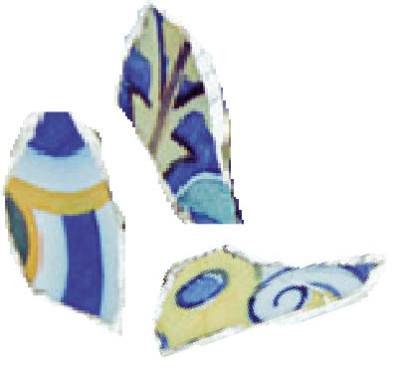
موزاييك
أسبوع تعدد الثقافات
اسبوع الموزاييك سنة 2012

إكسودوس
معرض الفن الافريقي المعاصر. جورج أنوان، إدمون خليل، راوها تسفاي غيرماي.
معرض لوكوموتيف في مركزالسفريات. المنظمون كوليكتيفا أرمن، جمعية النساء الإفريقيات في أورنشولدسفيك، اتحاد أغريكانير في أورنشولدسفيك، ورشة الفنان التعاونية في أورنشولدسفيك، الإتحاد الدراسي مدرسة الكبار. يوم الخميس حتى يوم الثلاثاء، الموافق في 16 حتى 21 من شهر شباط، مفتوح من الساعة 12 حتى 16، مغلق يوم السبت.

مسرح
خط الفنون المسرحية في المدرسة الشعبية العليا في أورنشولدسفيك تقدم "La Strada del Amore" في المدرسة الشعبية العليا في أورنشولدسفيك في Rådhuset سعر التذكرة 100 كرونة ( للطلاب والمتقاعدين 60 كرونة)
في 18 شباط الساعة 19، في 21 شباط الساعة 13، في 22 شباط الساعة 19، في 23 شباط الساعة 13، في 24 شباط الساعة 18 عشاء مسرحي مع ثلاث أطباق طعام . سعر التذكرة 275 كرونة، 0660-26 67 10 ، يوم السبت 25 شباط الساعة 19.

الخميس 16 شباط
الساعة 19 ( سامي- من السكان الأصليين) صور وقصص مع سونيا وليف لارسون، قهوة مسائية في كنيسة ميشون Nygatan 7.

السبت 18 شباط
من الساعة 10 حتى الساعة 16 ، Orrestaare سوق سامي، في متحف ومعرض الفنون في أورنشولدسفيك.

الإثنين 20 شباط
الساعة 13 حتى الساعة 14.30، محاضرة في Pinassen مع أندرس لاغو، من سودرتاليا. المنظمون: جمعية الأمم المتحدة، الجمعية الدولية للمرأة، اس في كو أوفيك ، بلدية أورنشولدسفيك.

الساعة 14.30 حتى الساعة 16، مقهى اللغة في مكتبة أركن. موضوع الشعر.

الساعة 18.30 فيلم في Sörlidens församlingsgård بعنوان "Pray the devil back to hell" (صلي أن يعود الشيطان إلى الجحيم) حول طريق النساء الليبيريات إلى جائزة نوبل للسلام. المنظمون: جمعية الأمم المتحدة و اس في كو اوفيك .
الثلاثاء 21 شباط
الساعة 11 حتى الساعة 14، البيت المفتوح لدى الإتحاد الدراسي مدرسة الكبار ، Rådhusgatan 4 A.
عرض صغير لمنتجات من دائرة الحرف اليدوية ¨Ömmest¨.

من الساعة 8.30 حتى الساعة 15 تعرض نساء العالم مساهمتهم لجمعية الحرف اليدوية مشروع يوبيل المائة عام "Ser du löven för alla träd?" (هل ترى الأوراق لجميع الأشجار؟) (الذي تم عرضه في Liljevalchs في الصيف).في المدرسة الشعبية العليا في أورنشولدسفيك Rådhuset.

الساعة 10 حتى الساعة 13 طلاب من المدرسة الشعبية العليا في أورنشولدسفيك Rådhuset يقدمون معرض حول غوستاف كليمت. كعك السملا.

الساعة 14 حتى الساعة 15.30 يوم اللغة الأم. الأطفال والطلاب يقدمون أغاني، موسيقى، رقصات وألعاب بلغات متعددة ومختلفة. مكتبة أركن.

الأربعاء 22 شباط
الساعة 13 حتى الساعة 14.30 فعّال في بيت التجمع في أوفيك ( Öviks församlingshem).
محاضرة مع جونفور نجارامب، ستوكهولم، "عمل الأمم المتحدة من أجل حقوق النساء.دعوة اليوم العالمي لضحايا الجريمة مع كاي لوندغرين. المنظمون: جمعية المرأة الدولية، جمعية الأمم المتحدة، جمعية الحرف اليدوية، سينسوس والكنيسة السويدية في اورنشولدسفيك، طوارئ ضحايا الجريمة.

الخميس 23
الساعة 18 حتى الساعة 20 بيت التجمع في اوفيك( Öviks församlingshem). دليل تعدد الاديان- لجميع المهتمين. ملاحظة! التسجيل مسبق ايفا لارس مارك، تلفون 26 60 94 . المنظمون سينسوس والكنيسة السويدية في أورنشولدسفيك.

السبت 25
الساعة 12 الزاوية الشعرية في مكتبة أركن.

الأحد 26
الساعة 18 قدّاس إختتام أسبوع الموزاييك في Sörlidens församlingsgård. دانييل بريميرت، جوقة الإنجيل مع أخرين.
المنظمون
كولكتيفا ارمن
جمعية النساء الإفريقيات في أورنشولدسفيك
جمعية الأفارقة في أورنشولدسفيك
ورشة الفنان التعاونية في أورنشولدسفيك
كنيسة ميشون
Orrestaare Saemien Sibrie ، جمعية سامي في أورنشولدسفيك
المدرسة الشعبية العليا في أورنشولدسفيك
جمعية الأمم المتحدة
جمعية المرأة الدولية
الكنيسة السويدية في أورنشولدسفيك
بلدية أورنشولدسفيك
جمعية الحرف اليدوية
معلمي اللغة الأم والطلاب
طوارئ ضحايا الجريمة
الإتحاد الدراسي سينسوس
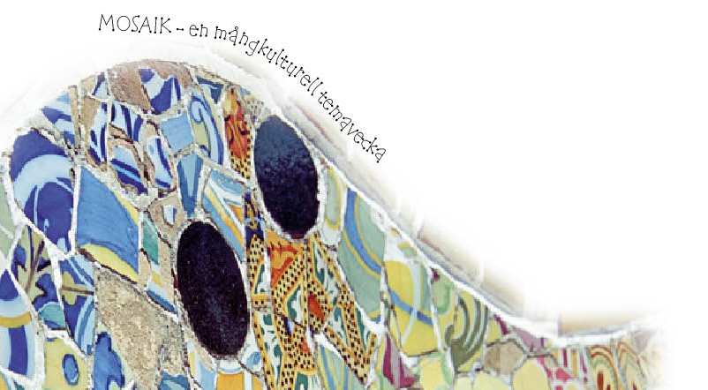
الاتحاد الدراسي مدرسة الكبار
فيردكلاس 2015

